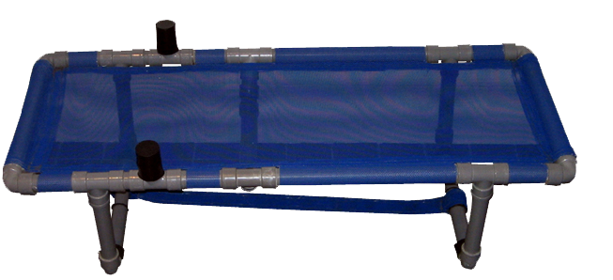
Hamaca
para baño.

 | Hamaca para baño
Breve descripción | Hamaca de pvc con malla azul horizontal con posibilidad de colocar respaldo.
Para quién se hizo y con qué objeto | Esta hamaca se realizó para poder bañar con mayor facilidad y confort a una niña de 7 años con una enfermedad neurodegenerativa.
Materiales y modo de funcionamiento | Los materiales necesarios son:  - tubo de pvc de 32mm del usado en fontanería,  - codos,  - tes (T)  - pegamento del tipo que se utiliza en fontanería.
Proceso de elaboración | - Hacer un pequeño chasis con el material de fontaneria(pvc,codos,tes..) con las medidas de la niña y el lugar donde se va a colocar.  - Coser la malla al chasis.
Autores y datos de contacto | Apellidos: GRACIA GRACIA  Nombre: JOSÉ  Dirección: AVD/MADRID 214-216 7ºB  Código Postal : 50017  Ciudad: ZARAGOZA  País: ESPAÑA  Teléfono: 976531341  Correo electrónico : marisagraciasaenz@hotmail.com

Galería de imágenes

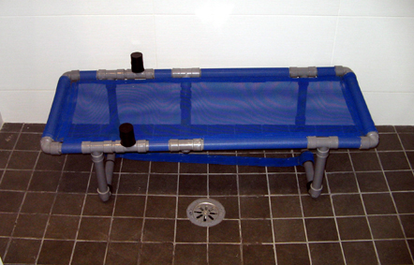
Vista completa de la hamaca de baño sobre zona de ducha.

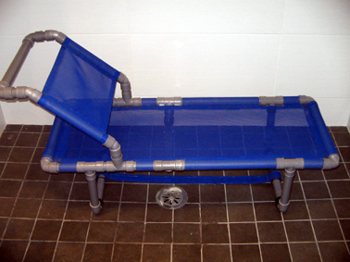
Vista completa de la hamaca con respaldo sobre zona de ducha.

